28 iunie 2017
RAPORT ZILNIC

Calificativ:  NEUTRU | Talk News | RealitateaTV–20:00
 | În cadrul emisiunii „Talk News”, de pe postul RealitateaTV, avându-i ca invitaţi pe Mircea Coşea, profesor economie, Ion M Ioniţă, jurnalist, Costi Rogozanu, jurnalist, s-au discutat următoarele subiecte:  - Ion M Ioniţă, în contextul unor discuţii despre fondul suveran, susţine că e extrem de complicată situaţia pentru că nu sunt niciun fel de garanţii cu privire la cine va conduce acest fond, cine va aproba cheltuirea banilor, etc, iar pericolul e uriaş. Acesta mai spune că în acest mod se decapitalizează ce a mai rămas din economia naţională. Acesta mai spune că mai există câteva companii de stat care mai produc şi care au nevoie de acei bani pentru a supravieţui pe o piaţă competitivă şi dă ca exempplu compania Hidroelectrica. Acesta este de părere că Hidroelectrica este profitabilă, dar dacă nu se mai fac investiţii, chiar şi din proprii săi bani, va cădea.  - Costi Rogozanu susţine că a citit în programul PSD că dacă Hidroelectrica sau Nuclearelectrica, care sunt şi contribuitoare la fond, au nevoie de investiţii apelează la fondul respectiv.

Calificativ:  NEUTRU | Ce facturi cresc cu aproape 12% peste 3 zile | RomâniaTV-18:35  0min 50s
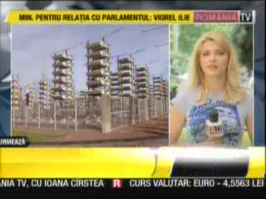 | Se scumpeşte energia electrică de la 1 iulie cu până la 12%, chiar în această perioadă în care va creşte consumul. Preţul la energie a crescut pe piaţa liberă. ANRE a aprobat o solicitare a furnizorilor pentru majorarea tarifului pe piaţa liberă, această majorare fiind cu până la 24% şi s-a făcut la 1 ianuarie. Furnizorii cumpără energie de pe piaţa liberă, iar acum consumatorul final trebuie să suporte şi el pe factură aceste majorări.

